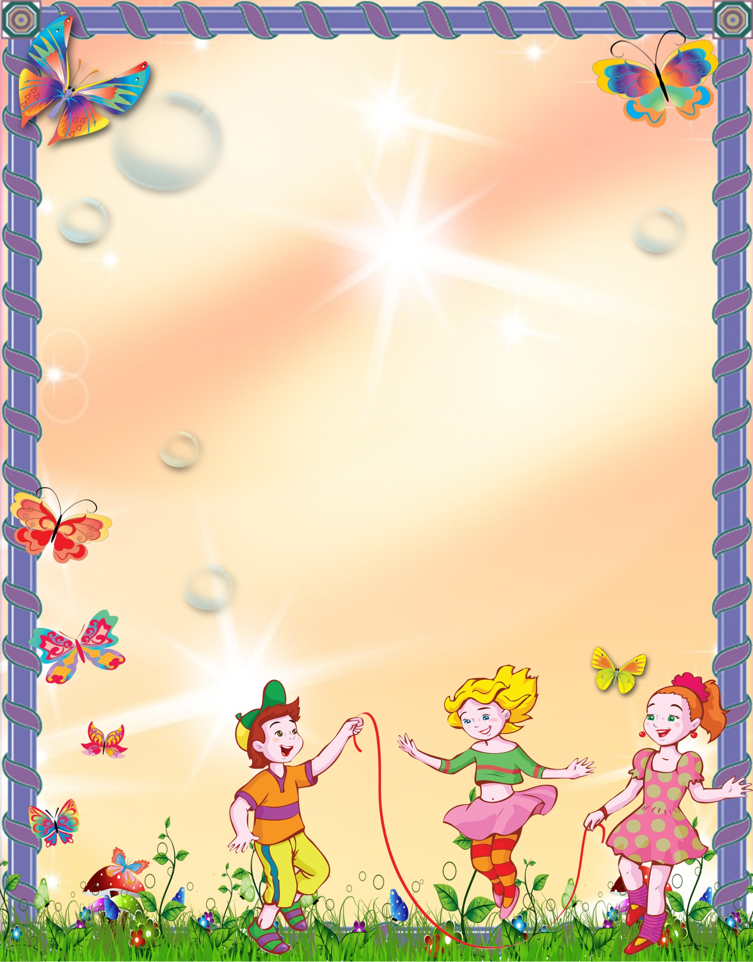
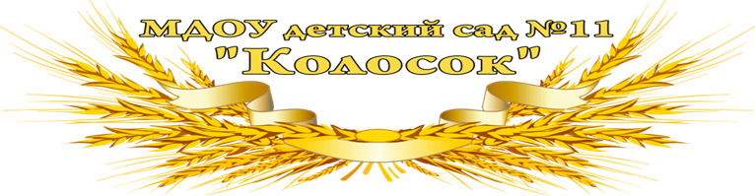
Муниципальный этап всероссийского профессионального конкурса

«Воспитатель года России– 2018»

Картотека дидактических игр по экологии в средней группе.

Сухорукова Светлана Валентиновна
воспитатель высшей квалификационной категории
муниципального дошкольного образовательного учреждения
детский сад №11 «Колосок»
356018 Ставропольский край
Новоалександровский район
п. Темижбекский, ул. Кооперативная, д.19
Рабочая электронная почта: det.sad2012@mail.com
Адрес сайта ДОУ в интернете: www.detsad-kolosok11.ru

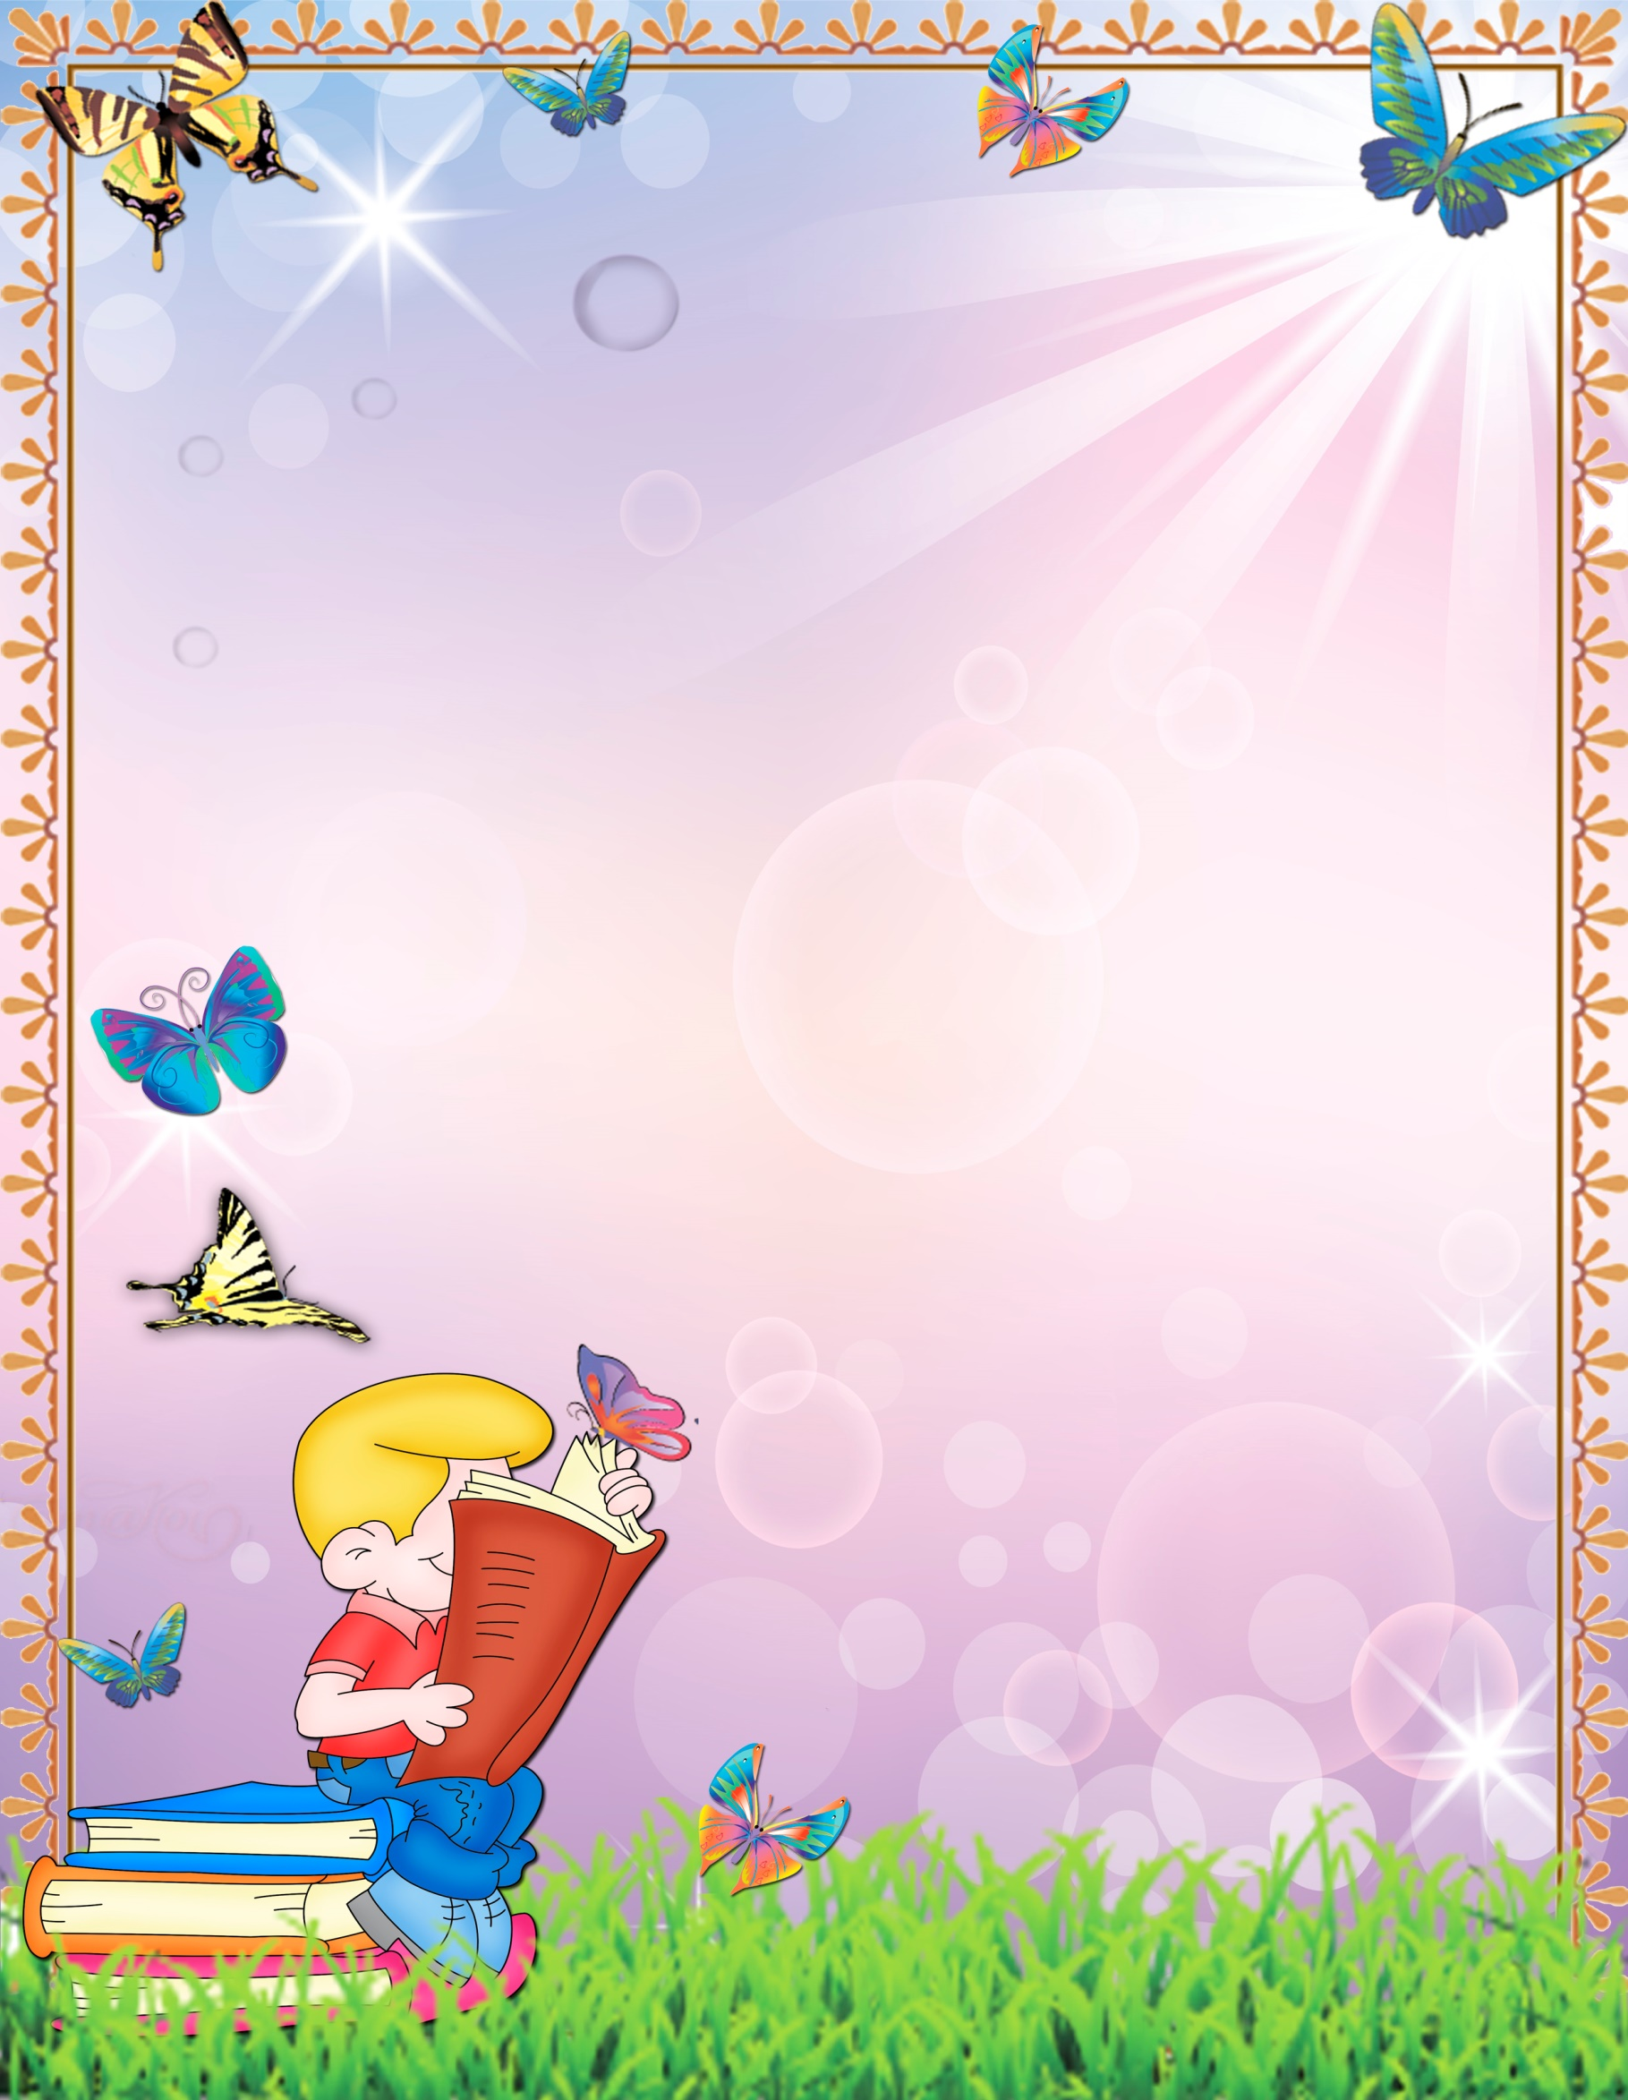

«Что в корзинку мы берем».

Дидактическая задача: закрепить у детей знание о том, какой урожай собирают в поле, в саду, на огороде, в лесу.
Научить различать плоды по месту их выращивания.
Сформировать представление о роли людей сохранения природы.

Материалы: Картинки с изображение овощей, фруктов, злаков, бахчевых, грибов, ягод, а так же корзинок.

Ход игры. У одних детей - картинки, изображающие разные дары природы. У других – картинки в виде корзинок.
Дети – плоды под веселую музыку расходятся по комнате, движениями и мимикой изображают неповоротливый арбуз, нежную землянику, прячущийся в траве гриб и т.д.
Дети – корзинки должны в обе руки набрать плодов. Необходимое условие: каждый ребенок должен принести плоды, которые растут в одном месте (овощи с огорода и т.д.). Выигрывает тот, кто выполнил это условие.

«Вершки – корешки».

Дид. задача: учить детей составлять целое из частей.

Материалы: два обруча, картинки овощей.

Ход игры. Вариант 1. Берется два обруча: красный, синий. Кладут их так, чтобы обручи пересеклись. В обруч красный надо положить овощи, у которых в пищу идут корешки, а в обруч синего цвета – те, у который используются вершки.
Ребенок подходит к столу, выбирает овощ, показывает его детям и кладет его в нужный круг, объясняя, почему он положил овощ именно сюда. (в области пересечения обручей должны находиться овощи, у которых используются и вершки, и корешки: лук, петрушка и т.д.
Вариант 2. На столе лежат вершки и корешки растений – овощей. Дети делятся на две группы: вершки и корешки. Дети первой группы берут вершки, вторая – корешки. По сигналу все бегают врассыпную. На сигнал « Раз, два, три – свою пару найди!», нужно найти свою пару.

Игра с мячом «Воздух, земля, вода».

Дид. задача: закреплять знания детей об объектах природы. Развивать слуховое внимание, мышление, сообразительность.

Материалы: мяч.

Ход игры: Вариант№1. Воспитатель бросает мяч ребенку и называет объект природы, например, «сорока». Ребенок должен ответить «воздух» и бросить мяч обратно. На слово «дельфин» ребенок отвечает «вода», на слово «волк» - «земля» и т. д.

Вариант№2. Воспитатель называет слово «воздух» ребенок поймавший мяч, должен назвать птицу. На слово «земля» - животное, обитающие на земле; на слово «вода» - обитателя рек, морей, озер и океанов.

«Угадай, что в мешочке?».

Дид. задача: учить детей описывать предметы, воспринимаемые на ощупь и угадывать их по характерным признакам.

Материалы: овощи и фрукты характерной формы и различной плотности: лук, свекла, помидор, слива, яблоко, груша и др.
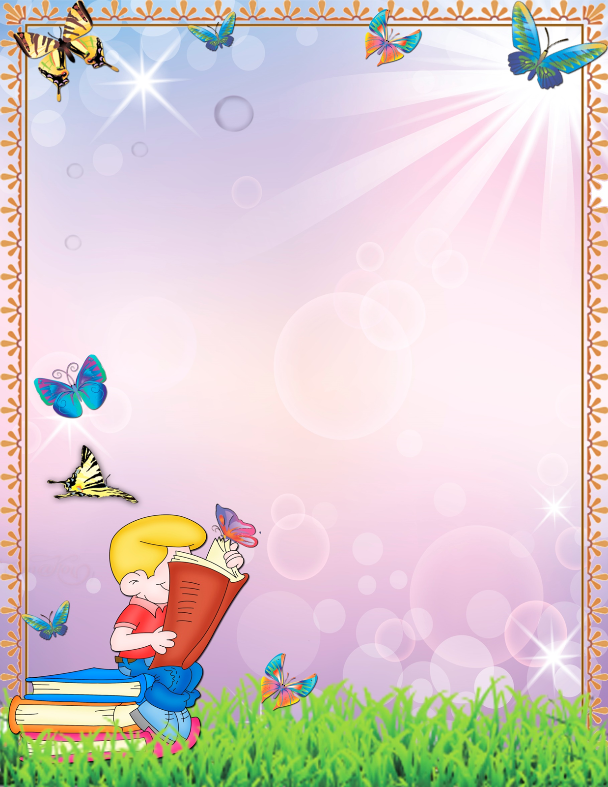

Ход игры: вы знаете игру «Чудесный мешочек»?, играть мы будем сегодня по иному. Кому я предложу достать из мешочка предмет, ни будет его сразу вытаскивать, а ощупав, сначала назовет его характерные признаки.

«Природа и человек»

Дид. задача: закрепить и систематизировать знания детей о том, что создано человек и что дает человеку природа.

Материалы: мяч.

Ход игры: воспитатель проводит с детьми беседу, в процессе которой уточняет их знание о том, что окружающие нас предметы или сделаны руками людей или существуют в природе, и человек ими пользуется; например, лес, уголь, нефть, газ существует в природе, а дома, заводы создает человек.
«Что сделано человеком»? спрашивает воспитатель и бросает мяч.
«Что создано природой»? спрашивает воспитатель и бросает мяч.
Дети ловят мяч и отвечают на вопрос. Кто не может вспомнить, пропускает свой ход.

«Выбери нужное».

Дид. задача: закреплять знания о природе. Развивать мышление, познавательную активность.

Материалы: предметные картинки.

Ход игры: на столе рассыпаны предметные картинки. Воспитатель называет какое – либо свойство или признак, а дети должны выбрать как можно больше предметов, которые этим свойством обладают.
Например: «зеленый» - это могут быть картинки листочка, огурца, капусты кузнечика. Или: «влажный» - вода, роса, облако, туман, иней и т.д.

«С какой ветки детки?»

Дид. задача: закреплять знания детей о листьях и плодах деревьях и кустарников, учить подбирать их по принадлежности к одному растению.

Материалы: листья и плоды деревьев и кустарников.

Ход игры: Дети рассматривают листья деревьев и кустарников, называют их. По предложению воспитателя: « Детки, найдите свои ветки» - ребята подбирают к каждому листу соответствующий плод.

«Когда это бывает?»

Дид. задача: учить детей различать признаки времен года. С помощью поэтического слова показать красоту различных времен года, разнообразие сезонных явлений и занятий людей.

Материалы: на каждого ребенка картинки с пейзажами весны, лета, осени и зимы.

Ход игры: воспитатель читает стихотворение, а дети показывают картинку с изображением того сезона, о котором говорится в стихотворении.

Весна.
На полянке, у тропинки пробиваются травинки.
С бугорка ручей бежит, а под елкой снег лежит.

Лето.
И светла, и широка
Наша тихая река.
Побежим купаться, с рыбками плескаться…

Осень.
Вянет и желтеет, травка на лугах,
Только зеленеет озимь на полях.
Туча небо кроет, солнце не блестит,
Ветер в поле воет,
Дождик моросит.

Зима.
Под голубыми небесами
Великолепными коврами,
Блестя на солнце, снег лежит;
Прозрачный лес один чернеет,
И ель сквозь иней зеленеет,
И речка подо льдом блестит.

«Звери, птицы, рыбы.»

Дид. задача: закреплять умение, классифицировать животных, птиц, рыб.

Материалы: мяч.

Ход игры: дети становятся в круг. Один из играющих берет в руки какой-нибудь предмет и передает его соседу справа, говоря: « Вот птица. Что за птица?»
Сосед принимает предмет и быстро отвечает (название любой птицы).
Затем он передает вещь другому ребенку, с таким же вопросом. Предмет передается по кругу до тех пор, пока запас знаний участников игры не будет исчерпан.
Так же играют, называя рыб, зверей. (называть одну и ту же птицу, рыбу, зверя нельзя)

«Угадай, что где растет».

Дид.задача: уточнить знание детей о названиях и местах произрастания растений; развивать внимание, сообразительность, память.

Материалы: мяч.

Ход игры: дети сидят на стульчиках или стоят в кругу. Воспитатель или ребенок кидает кому-нибудь из детей мяч, называя при этом место, где растет данное растение: сад, огород, луг, поле, лес.

«Весной, летом, осенью».

Дид. задача: уточнить знание детей о времени цветения отдельных растений (например, нарцисс, тюльпан - весной); золотой шар, астры – осенью и т.д.; учить классифицировать по этому признаку, развивать их память, сообразительность.

Материалы: мяч.

Ход игры: дети стоят в кругу. Воспитатель или ребенок кидает мяч, называя при этом время года, когда растет растение: весна, лето, осень. Ребенок называет растение.

«Сложи животное».

Дид. задача: закрепить знания детей о домашних животных. Учить описывать по наиболее типичных признаках.

Материалы: картинки с изображением разных животных.(каждое в двух экземплярах).

Ход игры: один экземпляр картинок целый, а второй разрезанный на четыре части. Дети рассматривают целые картинки, затем они должны из разрезанных частей сложить изображение животного, но без образца.

«Что из чего сделано?»

Дид. задача: учить детей определять материал, из которого сделан предмет.

Материалы: деревянный кубик, алюминиевая мисочка, стеклянная баночка, металлический колокольчик., ключ и т.д.

Ход игры: дети вынимают из мешочка разные предметы и называют, указывая, из чего сделан каждый предмет.

«Угадай – ка».

Дид. задача: развивать умение детей отгадывать загадки, соотносить словесный образ с изображением на картинке; уточнить знание детей о ягодах.

Материалы: картинки на каждого ребенка с изображение ягод. Книга загадок.

Ход игры: на столе перед каждым ребенком лежат картинки отгадки. Воспитатель загадывает загадку, дети отыскивают и поднимают картинку-отгадку.

«Съедобное – несъедобное».

Дид. задача: закреплять знания о съедобных и несъедобных грибах.

Материалы: корзинка, предметные картинки с изображение съедобных и несъедобных грибов.

Ход игры: на столе перед каждым ребенком лежат картинки отгадки. Воспитатель загадывает загадку о грибах, дети отыскивают и кладут картинку-отгадку съедобного гриба в корзинку.

«Назови три предмета».

Дид. задача: упражнять детей в классификации предметов.

Материалы: мяч.

Ход игры: воспитатель называет одно слово, например цветы, а тот, кому воспитатель бросит мяч, должен назвать три слова, которые можно назвать одним словом. Например: цветы
- Ромашка, роза, василек.

«Цветочный магазин».

Дид. задача: закреплять умение различать цвета, называть их быстро, находить нужный цветок среди других. Научить детей группировать растения по цвету, составлять красивые букеты.

Материалы: лепестки, цветные картинки.

Ходи игры: Вариант 1. На столе поднос с разноцветными лепестками разной формы. Дети выбирают понравившиеся лепестки, называют их цвет и находят цветок, соответствующий выбранным лепесткам и по цвету и по форме.
Вариант 2. Дети делятся на продавцов и покупателей. Покупатель должен так описать выбранный им цветок, чтобы продавец, сразу догадался о каком цветке идет речь.
Вариант 3. Из цветов дети самостоятельно составляют три букета: весенний, летний, осенний. Можно использовать стихи о цветах.

«Четвертый лишний».

Дид. задача: закреплять знания детей о насекомых.

Ход игры: воспитатель называет четыре слова, дети должны назвать лишнее слово:
1) заяц, еж, лиса, шмель;
2) трясогузка, паук, скворец, сорока;
3) бабочка, стрекоза, енот, пчела;
4) кузнечик, божья коровка, воробей, майский жук;
5) пчела, стрекоза, енот, пчела;
6) кузнечик, божья коровка, воробей, комар;
7) таракан, муха, пчела, майский жук;
8) стрекоза, кузнечик, пчела, божья коровка;
9) лягушка, комар, жук, бабочка;
10) стрекоза, мотылек, шмель, воробей.
Воспитатель читает слова, а дети должны подумать, какие из них подходят муравью (шмелю…пчеле…таракану).

